Para poder Realizar la instalación se debe realizar los siguientes Pasos

Paso 1:  
Se requiere instalar el SQL Server 2019 con el siguiente ejecutable que se encuentra dentro del archivo instalador

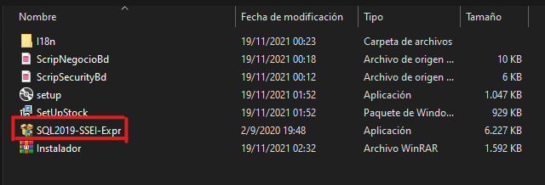

Cuando se inicia la instalación se debe seleccionar configuración Básica  
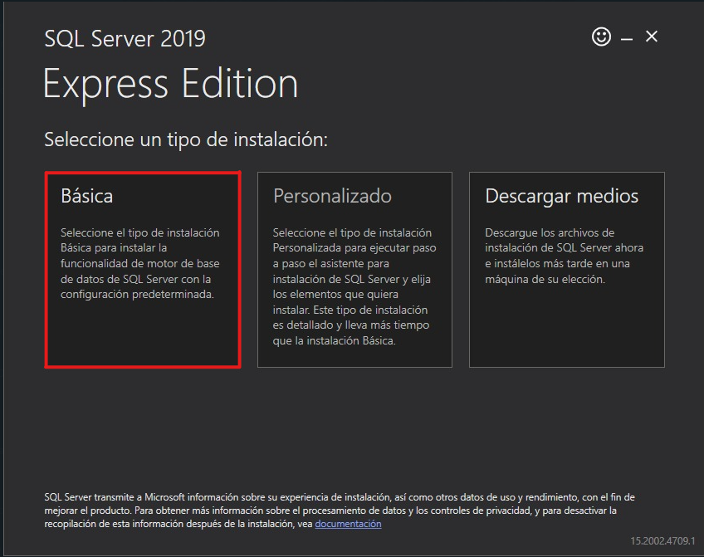

aceptar los términos y donde se va a instalar

Paso 2:  
Una Vez finalizada la instalación se debe seleccionar la opción instalar SSMS  
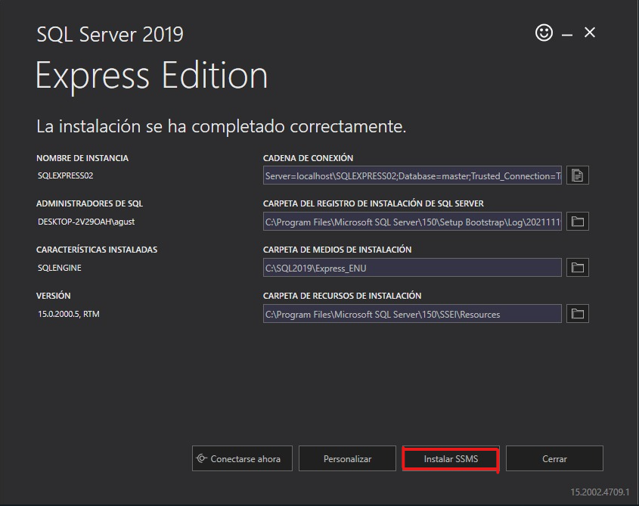

Una vez redirigido a la web de sql debe descargar el siguiente apartado  
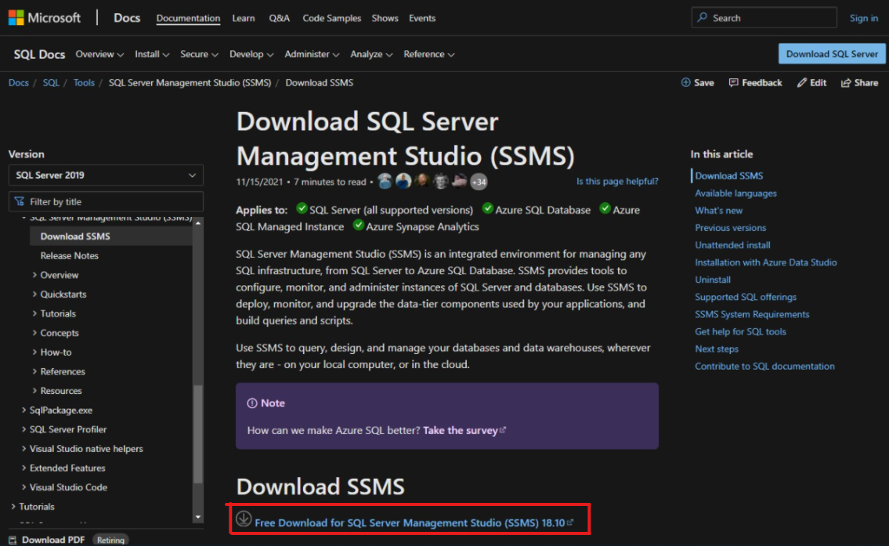

Luego de descargar el ejecutable se debe instalar el mismo

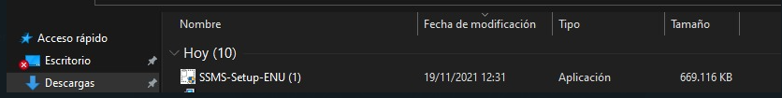

Paso 3:  
Una vez instalado lo anterior del Paso 1 y 2, debemos entrar a Microsoft Sql Sever Management Studio.

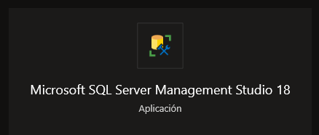

Una vez dentro se debe ejecutar el script de SecurityBd

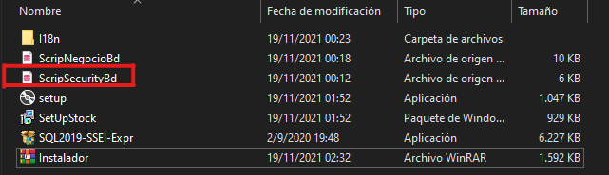

El mismo se debe abrir dentro del Microsoft Sql Sever Management Studio utilizando las siguientes instrucciones  
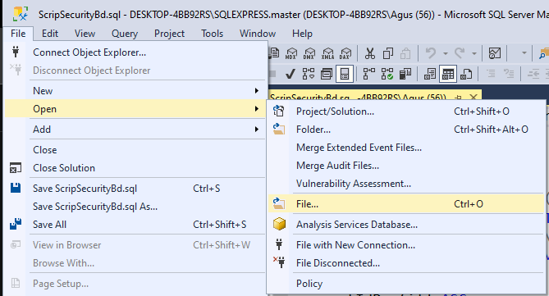  
Una vez en file, se debe seleccionar el archivo anteriormente Marcado y se le tiene que dar al botón de Execute

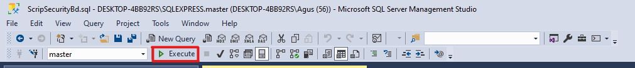  
  
Paso 4:  
Se debe ejecutar el script NegocioBd de la misma manera que se realizo en el Paso anterior   
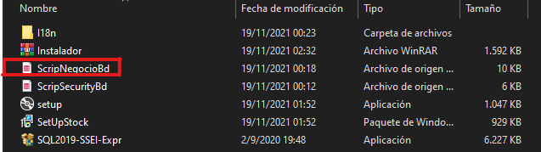

Paso 5:  
Se debe Ejecutar SetUpStock   
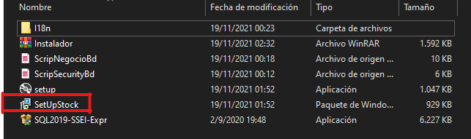  
  
Cuando Se ejecuta el archivo, en el momento que consulta donde guardar los datos se debe selecciona una carpeta por fuera de la carpeta Program files  
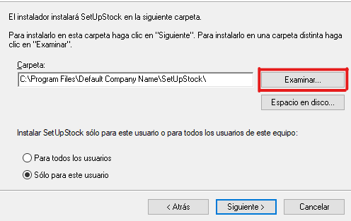

Paso 6:  
Una Vez finalizada la Instalación se debe seleccionar la carpeta en la cual se guardo los datos y dar permisos a todos los usuarios de la siguiente forma:  
Click derecho en la carpeta y seleccionar la opción de propiedades  
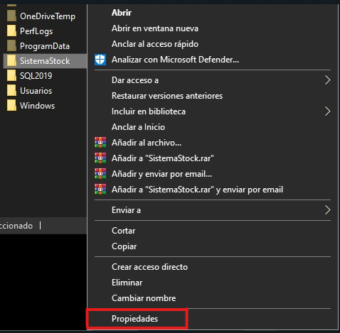  
Una vez en las propiedades seleccionar el apartado de seguridad  
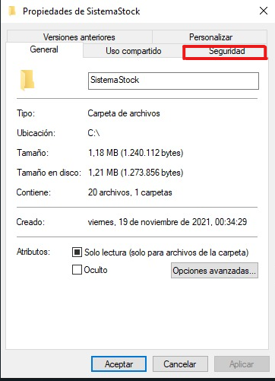

Seleccionar la Opcion de Editar

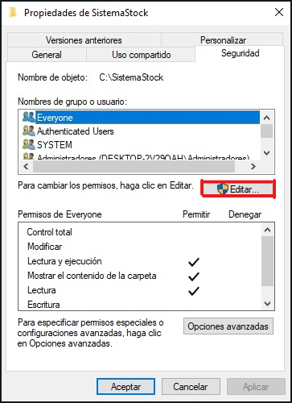

Luego la opción de Agregar  
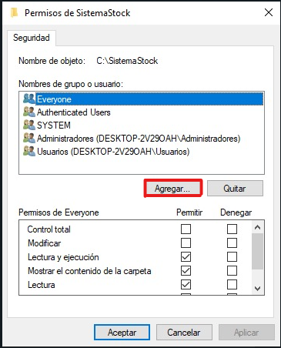

Se coloca Everyone o Todos y se Presiona Aceptar

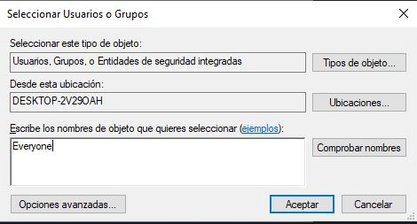

Una vez presionado aceptar se presiona cancelar y en luego en la siguiente pantalla se presiona Aplicar y Aceptar

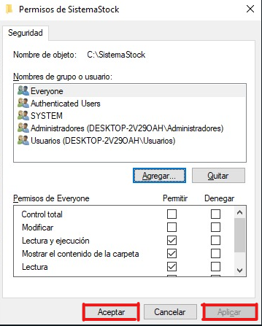  
y ya se le aplican los permisos.

Paso 7:

En la carpeta donde se encuentran todos los archivos y el ejecutable de la aplicación se debe guadar el archivo I18n  
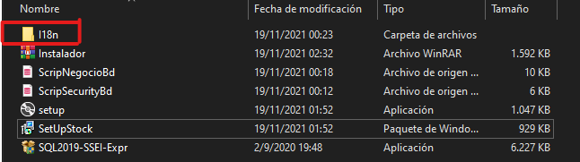

Paso 8:  
se debe entrar al archivo App.config el cual se va a mostrar de la siguiente manera  
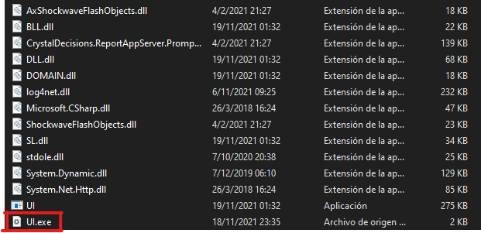  
dentro se deben remplazar los siguientes textos, el mismo se puede Abrir con bloc de notas o cualquier editor de texto que contenga la maquina

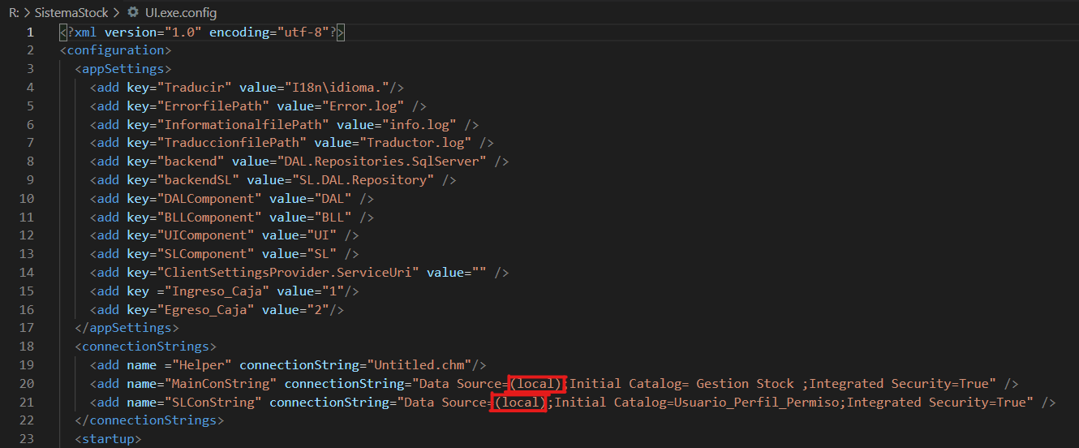

Por el nombre de la base local, el cual se puede ver al momento de iniciar

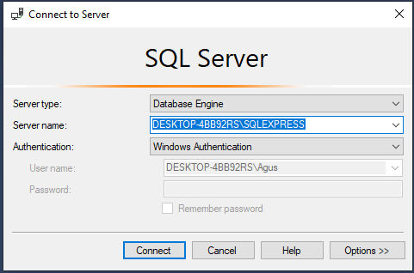  
  
Una vez hecho esto ya puede se puede utilizar la aplicacion